Naturist park koversada - wolność i relaks
Czym jest Naturist park koversada i gdzie się znajduje? Kiedy warto rozważyć wybór tego miejsca na wakacje? Przeczytaj o tym w artykule!

Park dla naturystów - wolność przede wszystkim!
Jeśli jesteś naturystą lub niekoniecznie chcesz przynależeć do jakiejkolwiek grupy społecznej ale lubisz siebie i swoje ciało jednocześnie czując się z nim swobodnie, z pewnością pociągają Cie miejsca, gdzie możesz poczuć wolność. Jednym z takowym miejsc na mapie Europy jest naturist park koversada. Jest to miejsce z najdłuższą naturalistyczną historią w Europie. Ogromny wielomilionowo metrowy park położony jest nieopodal miasta Vrsar, jest to gmina w Chorwacji, w żupanii istryjskiej.
Naturist park koversada w Chorwacji

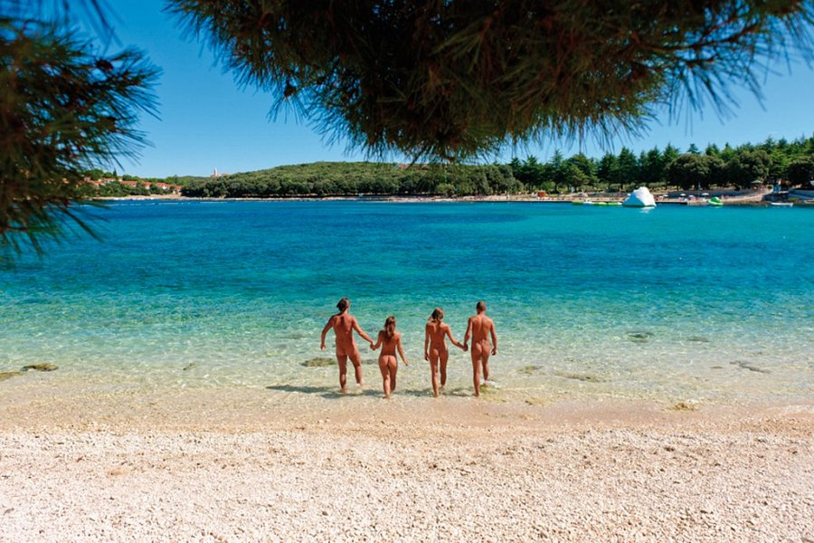
Koversada to miejsce spokojnie i pełne harmonii, w którym zapomnisz o trudach i stresach codziennych dni i faktycznie wypoczniesz. Naturist park koversada to łagodny klimat, morze, piękna pogoda, spokojne tempo - jeśli właśnie tego oczekujesz od swojego urlopu w 2020 roku, być może warto rozważyć skorzystanie z opcji właśnie tego kampingu. Chcesz sprawdzić jak prezentują się parcele lub sanitariaty? Dowiedzieć się więcej o cenach? Odwiedź zatem stronę Camprest, która jest wyszukiwarką campingów międzynarodowych i odszukaj na niej wiele miejscówek w Chorwacji w tym park koversada.

